NOME: DATA:

Exercício de Ondulatória - Física 3ª série do EM

1) (FAMEMA-SP) Com o objetivo de simular as ondas no mar, foram geradas, em uma cuba de ondas de um laboratório, as ondas bidimensionais representadas na figura, que se propagam de uma região mais funda (região 1) para uma região mais rasa (região 2).

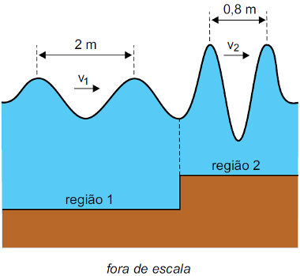

Sabendo que, quando as ondas passam de uma região para a outra, sua frequência de oscilação não se altera e considerando as medidas indicadas na figura, é correto afirmar que a razão entre as velocidades de propagação das ondas nas regiões 1 e 2 é igual a:

a) 1,6.
b) 0,4.
c) 2,8.
d) 2,5.
e) 1,2.

2) (IFGO) As ondas são formas de transferência de energia de uma região para outra. Existem ondas mecânicas – que precisam de meios materiais para se propagarem – e ondas eletromagnéticas – que podem se propagar tanto no vácuo como em alguns meios materiais. Sobre ondas, podemos afirmar corretamente que

a) a energia transferida por uma onda eletromagnética é diretamente proporcional à frequência dessa onda.
b) o som é uma espécie de onda eletromagnética e, por isso, pode ser transmitido de uma antena à outra, como ocorre nas transmissões de TV e rádio.
c) a luz visível é uma onda mecânica que somente se propaga de forma transversal.
d) existem ondas eletromagnéticas que são visíveis aos olhos humanos, como o ultravioleta, o infravermelho e as micro-ondas.
e) o infrassom é uma onda eletromagnética com frequência abaixo da audível.

3) A respeito das características das ondas, marque a alternativa errada.

a) Ondas sonoras e ondas sísmicas são exemplos de ondas mecânicas.
b) A descrição do comportamento das ondas mecânicas é feita pelas leis de Newton.
c) As ondas eletromagnéticas resultam da combinação de um campo elétrico com um campo magnético.
d) A descrição das ondas eletromagnéticas é feita por meio das equações de Maxwell.
e) Quanto à direção de propagação, as ondas geradas em um lago pela queda de uma pedra na água são classificadas como tridimensionais.

4) O som mais grave que o ouvido humano é capaz de ouvir possui comprimento de onda igual a 17 m. Sendo assim, determine a mínima frequência capaz de ser percebida pelo ouvido humano.

Dados: Velocidade do som no ar = 340 m/s

a) 10 Hz
b) 15 Hz
c) 17 Hz
d) 20 Hz
e) 34 Hz

5) Uma determinada fonte gera 3600 ondas por minuto com comprimento de onda igual a 10 m. Determine a velocidade de propagação dessas ondas.

a) 500 m/s
b) 360 m/s
c) 600 m/s
d) 60 m/s
e) 100 m/s
GABARITO
Questão 1 | Questão 2 | Questão 3 | Questão 4 | Questão 5
D | A | E | D | C

